Мероприятия 2015г-2016
- Акция «Забота», посвящённая празднованию Дня пожилых людей.
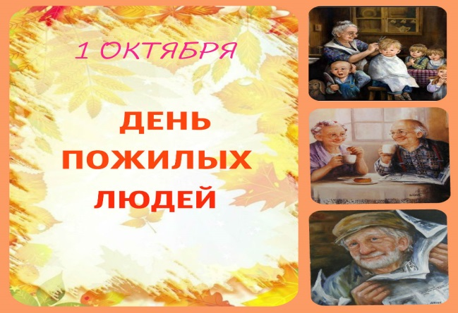
- Конкурс плакатов "Мы за чистый город" для отрядов учащихся 1-5классов.
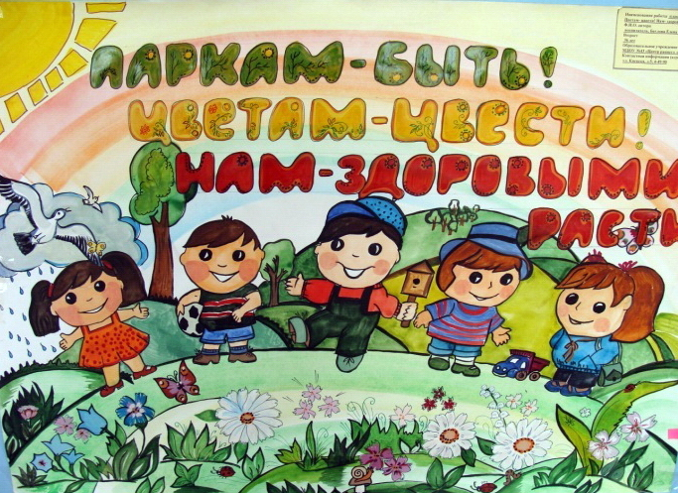
- Фестиваль «Зажигай». В номинации «Видеоролик» - 1 место.
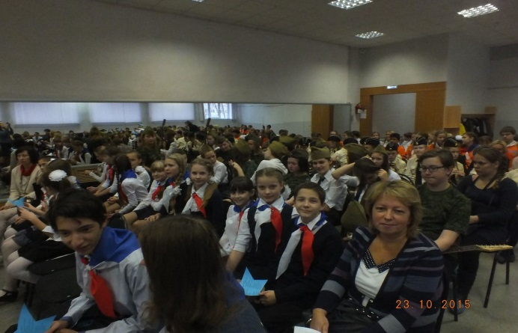

- Акция «Правовой компас» Викторина "Юный правовед»
- Благотворительная акция «Радуга добра» детям Донбаса и Луганска новогодние подарки и открытки
- Акции "Спешите делать добрые дела" в рамках Всемирной декады инвалидов
( медицинские вещи первое необходимости для детей, оставшихся без попечения родителей и находящихся долгое время в Архангельской детской клинической больнице имени П. Г. Выжлецова)
- Акция «Арх.Светло»
- Конкурс на лучшую световозвращающую игрушку «Засветись».
- Конкурс на лучший декоративный элемент верхней одежды «Стань заметным на дороге».
- Флэш-моб «В свете фар».

- Акция "Детская организация "Юность Архангельска навстречу Новому году!"
- Акция "Письмо другу"
- Акция "Новогоднее настроение" (новогодний флэш-моб )
- Конкурс детского творчества "Новогодние валенок и рукавичка"
- Номинация «Техно - валенок»
- "Рукавичка - символ года
